PROPUESTA FORMAL
ROBOT AUTÓNOMO “ATLAS”
Sofía Salomé Espitia Jiménez – Área de diseño
Vanesa Galeano Franco – Área de programación
Julián Andrés García Correa – Área eléctrica y electrónica
Jose Lisander Hurtado Castañeda – Área mecánica
Docentes asesores
Angie Tatiana Rengifo Oviedo
Carlos Andres Rodriguez
Edward Andres Gonzalez Rios

Universidad Tecnológica de Pereira
Facultad de Tecnología
Programa de Ingeniería Mecatrónica
Proyecto Integrador I y II – Formación Integral
Director Osiel Arbelaez
2026

Tabla de Contenido
Propósito y justificación 4
Antecedentes y marco teórico 6
Objetivos SMART 8
Introducción 14
Metodología 15
Requisitos de Alto Nivel 20
Técnicos 20
Gestión 20
Alcance inicial y exclusiones 23 Cronograma 25
Presupuesto estimado y recursos 26
Riesgos iniciales 27
Referencias Bibliográficas 28

Lista de FIguras
Figura 1. Diseño Conceptual del Chasis del Robot ATLAS ................................. 16
Figura 2. Diagrama de Conexiones Electrónicas: Raspberry Pi 5 y ESP32 ....... 17
Figura 3. Esquema del Sistema de Dirección Tipo Ackermann ........................... 18
Figura 4. Mapa del Entorno de Bodega Simulada y Estaciones de Carga ......... 19

Propósito y justificación
El presente proyecto tiene como propósito diseñar, construir y programar un robot móvil capaz de operar de manera autónoma dentro de un entorno controlado compuesto por cuatro (4) estaciones: una (1) estación de carga y tres (3) estaciones de descarga. El sistema deberá desplazarse correctamente a lo largo de la pista, identificar códigos QR ubicados en el recorrido y tomar decisiones de navegación con base en estos (ya sea rutas a cada estación o una posible advertencia en la pista) que le permitan cumplir con la asignación correspondiente de carga y descarga.

Para ello, se implementará la metodología de Aprendizaje Basado en Proyectos (ABP), desarrollando un plan de acción que comprende la simulación del sistema, el modelado y diseño mediante software CAD llamado Fusion, la fabricación de componentes a través de técnicas como impresión 3D, impresión en resina, la integración electrónica y el desarrollo de algoritmos de control y visión artificial en Python. El resultado esperado es la obtención de un prototipo funcional capaz de ejecutar el proceso de transporte en una bodega de manera autónoma, eficiente y repetible.

Su justificación radica en que el desarrollo de robots móviles autónomos es fundamental en la ingeniería mecatrónica por su aplicación en procesos de transporte y automatización industrial. Este proyecto integra conocimientos de mecánica, electrónica y programación para resolver un problema de navegación autónoma mediante la construcción de un prototipo capaz de desplazarse y tomar decisiones en su entorno.
Proyecto Integrador I aporta los fundamentos de locomoción, control y planificación de trayectorias, mientras que Proyecto Integrador II incorpora la visión artificial para la interpretación de códigos QR y la toma de decisiones en tiempo real. Por su parte, Formación Integral fortalece la gestión documental, el trabajo colaborativo y la comunicación técnica. En conjunto, el proyecto permite desarrollar competencias técnicas y profesionales necesarias para enfrentar desafíos tecnológicos en sistemas autónomos, alineadas con las habilidades clave demandadas actualmente en el sector de la robótica móvil (LinkedIn Engineering, 2025).
Este proyecto contribuye al avance de la automatización en procesos logísticos y de transporte, ofreciendo soluciones que aumentan la eficiencia, reducen costos operativos y mejoran la seguridad en entornos industriales, aspecto que también ha sido destacado en lineamientos recientes sobre seguridad en robótica industrial (Aula 21, 2026). Además, fomenta el desarrollo de tecnologías aplicables a la gestión de bodegas y cadenas de suministro, lo que repercute en una mayor competitividad y sostenibilidad para las empresas y, en consecuencia, en beneficios para la sociedad en términos de productividad.

Antecedentes y marco teórico
Durante los últimos años, la automatización logística ha evolucionado desde sistemas rígidos de transporte hacia soluciones basadas en robots móviles autónomos capaces de operar en entornos compartidos con operarios humanos, lo cual también plantea desafíos en materia de seguridad y responsabilidad legal en el uso de sistemas autónomos (PMC–NIH, 2021). Estudios recientes sobre gestión inteligente de bodegas han demostrado que la incorporación de robots autónomos coordinados mediante algoritmos de optimización, comunicación inalámbrica y estrategias colaborativas permite mejorar la eficiencia del flujo de materiales y reducir tiempos de operación dentro del almacén (El-Sayed et al., 2024).
El desarrollo de manipuladores móviles autónomos ha posibilitado la automatización no solo del transporte, sino también de la interacción física con los productos. Sistemas robóticos integrados con sensores de percepción y control coordinado de navegación y manipulación han sido aplicados en operaciones completas de almacenamiento y despacho, logrando ejecutar tareas de recogida y entrega sin intervención humana directa (Kumar et al., 2023).
En el contexto de la Industria 4.0, se ha analizado la transición desde vehículos guiados automáticamente hacia robots móviles autónomos flexibles. Estas plataformas incorporan percepción del entorno, conectividad y toma de decisiones distribuida, lo cual permite reorganizar dinámicamente la operación logística sin depender de infraestructura fija, mejorando la adaptabilidad ante cambios en la demanda o en la disposición del almacén (Ellithy et al., 2024).
En el ámbito académico, diversos trabajos han explorado el uso de aprendizaje automático para la navegación autónoma en bodegas. Se ha demostrado que el aprendizaje por refuerzo profundo permite a un robot adquirir estrategias de desplazamiento evitando obstáculos y optimizando rutas dentro de entornos logísticos simulados y reales, logrando comportamiento autónomo sin programación explícita de trayectorias, complementando además enfoques basados en visión artificial para la evasión de obstáculos en robots móviles (Rosero et al., 2025). De manera similar, la aplicación de algoritmos Deep Q-Learning ha permitido desarrollar robots capaces de tomar decisiones de navegación en tiempo real a partir de la percepción del entorno, mejorando progresivamente su desempeño mediante la experiencia adquirida durante la operación (Peyas et al., 2022).
Investigaciones recientes también han propuesto métodos de organización dinámica del espacio industrial mediante robots móviles autónomos coordinados, donde el sistema ajusta zonas de trabajo y rutas de circulación según las condiciones del entorno, permitiendo operación simultánea de múltiples robots con mayor eficiencia y seguridad, lo que requiere una gestión adecuada de riesgos asociados a fallos de percepción, comunicación o decisión en sistemas autónomos (ResearchGate, 2025). En conjunto, estos trabajos evidencian que los robots móviles autónomos constituyen una solución consolidada para la automatización logística moderna, combinando percepción, planificación, aprendizaje y coordinación multi-robot para operar de manera flexible en entornos industriales.
Desde el punto de vista conceptual, un robot móvil autónomo terrestre es un sistema capaz de desplazarse sin intervención humana mediante la integración de percepción, estimación de estado, planificación y control. La percepción se obtiene a través de sensores como encoders, cámaras y sensores de distancia, los cuales proporcionan información sobre movimiento y entorno. Los encoders permiten calcular desplazamientos relativos, mientras que la visión artificial facilita el reconocimiento de marcas y ubicaciones dentro del entorno industrial (Siegwart et al., 2019).
A partir de los datos sensoriales se estima la posición del robot mediante odometría; sin embargo, debido a la acumulación de errores, esta debe complementarse con métodos probabilísticos de localización como filtros de Kalman o filtros de partículas, que fusionan información de múltiples sensores para reducir la incertidumbre. Cuando se requiere construir un mapa del entorno, se emplean técnicas de mapeo y localización simultánea que permiten determinar la posición del robot y la estructura del espacio de trabajo (Thrun et al., 2018; Cadena et al., 2018). Una vez localizado, el robot determina cómo desplazarse hacia su objetivo mediante planificación de trayectorias: la planificación global calcula la ruta óptima dentro del mapa utilizando algoritmos de búsqueda, mientras que la planificación local ajusta continuamente el movimiento para evitar obstáculos dinámicos mediante enfoques reactivos (Fox et al., 2018).
El desarrollo de robots móviles autónomos también ha requerido la integración de sistemas de comunicación que aseguren la transmisión confiable de información entre sensores, actuadores y unidades de control. Entre las tecnologías más empleadas se encuentran Wi-Fi, que permite el intercambio de datos en tiempo real dentro de redes locales; Bluetooth, utilizado en aplicaciones de corto alcance y bajo consumo energético; y protocolos industriales como CAN bus y Ethernet, que garantizan robustez y estabilidad en la interconexión de dispositivos. Estas formas de comunicación han sido aplicadas en entornos logísticos y de manufactura, posibilitando la coordinación de tareas de transporte, supervisión y control sin intervención humana directa (Siciliano & Khatib, 2016; Quigley et al., 2009).

En el diseño de robots móviles autónomos, la arquitectura de control distribuido permite dividir las tareas entre múltiples unidades de procesamiento que cooperan entre sí. Este enfoque mejora la eficiencia y la robustez del sistema al asignar funciones específicas según la criticidad y el tipo de procesamiento requerido. Por ejemplo, una Raspberry Pi puede encargarse del procesamiento de alto nivel (como visión y planificación), mientras que una ESP32 gestiona el control de motores y sensores en tiempo real. La comunicación entre ambas unidades se realiza mediante protocolos como UART o MQTT, asegurando sincronización y respuesta oportuna (García et al., 2023; Rodríguez & Pérez, 2022).
En cuanto a percepción visual, el sensor IMX219, ampliamente utilizado en plataformas como Raspberry Pi y Jetson Nano, ha sido controlado mediante algoritmos de procesamiento de imágenes que permiten ajustar parámetros de captura y realizar tareas de visión artificial, enfrentando además desafíos propios de la percepción en robots móviles como variaciones de iluminación, reflejos y oclusiones que afectan la detección confiable del entorno (Automate.org, 2019). Entre los enfoques más comunes se encuentran los algoritmos de calibración para corregir distorsiones ópticas, los métodos de detección de bordes y segmentación de color implementados en OpenCV, así como técnicas de seguimiento de objetos basadas en KLT y MeanShift. En aplicaciones más avanzadas, se han empleado modelos de aprendizaje profundo como YOLO para la detección en tiempo real, integrados con librerías de control de cámara como libcamera o rpicam-apps. Estos algoritmos han demostrado ser efectivos en proyectos de robótica autónoma, donde la cámara IMX219 se utiliza para navegación visual, reconocimiento de obstáculos y lectura de códigos QR (Bradski, 2000; Redmon et al., 2016).

Finalmente, en el diseño de robots móviles para transporte de cargas es necesario asegurar un control preciso de los motores en las ruedas traseras mediante controladores electrónicos y algoritmos como PWM y PID, complementados con sensores de retroalimentación para estabilidad en la locomoción. Del mismo modo, los sistemas de carga y descarga requieren mecanismos de sujeción confiables, actuadores eléctricos y sensores de posición que garanticen la correcta manipulación de las cajas. La integración de estos elementos permite automatizar procesos logísticos de manera eficiente (Siciliano & Khatib, 2016; Quigley et al., 2009)

Objetivos.
OBJETIVO GENERAL
- Construir un robot móvil autónomo con tracción tipo Ackermann, ruedas comunes y una arquitectura de control que consta de Raspberry Pi 5 y ESP32, capaz de transportar una carga de hasta 1 kg mediante navegación autónoma y reconocimiento de códigos QR utilizando visión artificial con la cámara IMX219, durante el periodo académico 2026-1.

OBJETIVOS ESPECÍFICOS
- Diseñar un sistema de tracción con dos motores JGY370 de 6V controlados mediante el driver Pololu TB6612FNG y un mecanismo de dirección tipo Ackermann que garantice estabilidad y maniobrabilidad bajo una carga de 1 kg, con un plazo máximo para la semana 6.
ACTIVIDADES
- Diseño de acoples y soportes para ruedas delanteras y traseras.
- Diseño mecanismo de dirección ackermann.
- Diseño de base chasis.
- Impresión de partes (base chasis, acoples, soportes, mecanismo ackermann)
- Ensamblaje de componentes en la base del chasis.

- Programar el ESP32 para el control de los motores mediante señales PWM enviadas al driver TB6612FNG y establecer comunicación serial bidireccional con la Raspberry Pi 5 para la recepción de comandos y el envío de información de estado del sistema, con un plazo máximo para la semana 7.
ACTIVIDADES.
- Conexión de motores al driver TB6612FNG
- Configuración del microcontrolador ESP para enviar señales PWM
- Realización de pruebas iniciales de control de velocidad.
- Configuración de comunicación serial bidireccional con la Raspberry Pi 5.

- Desarrollar e implementar en la Raspberry Pi 5 un algoritmo en Python para el reconocimiento de códigos QR mediante la cámara IMX219, generando comandos de navegación que serán enviados al ESP32 para la ejecución del movimiento correspondiente, con un plazo máximo para la semana 8.
ACTIVIDADES.
- Conexión de la cámara IMX219 a la Raspberry Pi 5.
- Instalación de librerías necesarias en Python para lectura de códigos QR.
- Implementación detección de códigos QR en cada frame usando librerías de visión y extracción de información contenida en el código QR (ejemplo avanzar, girar a la izquierda)
- Programación de envio de comandos al esp32.

- Validar el sistemas mecánico, electrónico y de control del robot, verificando la correcta comunicación entre la Raspberry Pi 5 y el ESP32, el funcionamiento del sistema de tracción y dirección tipo Ackermann, y la ejecución coordinada del sistema de visión y navegación autónoma, con un plazo máximo para la semana 14.
ACTIVIDADES.
- Evaluación de la estabilidad del robot en trayectorias rectas y curvas.
- Confirmación de alimentación eléctrica estable y correcta distribución de voltajes.
- Evaluación de estabilidad de la comunicación en operación continua.
- Comprobación que el robot ejecuta movimientos autónomos en función de los QR detectados.

INTRODUCCIÓN
Surge la necesidad de estructurar de manera técnica la fabricación de un robot autónomo.
El objetivo principal es pasar de una idea general a un modelo ejecutable, utilizando el modelado CAD como el puente que permite visualizar y corregir la estructura mecánica antes de iniciar cualquier proceso de manufactura física. Este enfoque permite que el diseño no sea solo una representación visual, sino un plano técnico funcional, para lograr una fabricación eficiente.
En definitiva, este trabajo presenta una hoja de ruta detallada que garantiza que la construcción del robot sea organizada y técnicamente viable, minimizando errores comunes en el taller y maximizando el rendimiento del diseño final.

METODOLOGÍA
El desarrollo del robot se llevó a cabo mediante un enfoque de ingeniería, dividido en tres fases principales que garantizan la viabilidad del prototipo.
Fase 1: Definición y diseño conceptual: En esta etapa inicial, se establecieron las funciones principales del robot y las dimensiones necesarias para su operación. Se seleccionaron los componentes electrónicos básicos (cámara IMX219, microcontrolador, Raspberry y motores) para determinar el volumen interno requerido y la distribución de peso ideal.

Fase 2: Modelado CAD (Diseño Asistido por Computadora)
Utilizando el software Autodesk Fusion 360, se realizó el modelado en 3D de la estructura. Este proceso permitió:
- Validar el acoplamiento mecánico entre las piezas.
- Simular el espacio para el cableado y la ubicación de las baterías.
- Realizar ajustes ergonómicos y estructurales en el chasis antes de proceder a la fabricación.
Fase 3: Manufactura de Componentes y Consolidación de Materiales
Una vez validado el diseño digital, se procede a la fabricación física de las piezas utilizando dos tecnologías complementarias:
- Corte Láser: Se utiliza para los elementos estructurales y planos del chasis, empleando madera (MDF 4mm) por su ligereza y facilidad de montaje.
- Impresión 3D: Se reserva para piezas complejas, soportes de sensores y piezas personalizadas que requieren geometrías que el corte láser no puede alcanzar.
PRESENTACIÓN DE DISEÑO CAD
Figura 1
Esquema conceptual de la distribución de componentes y arquitectura de hardware en primera instancia.
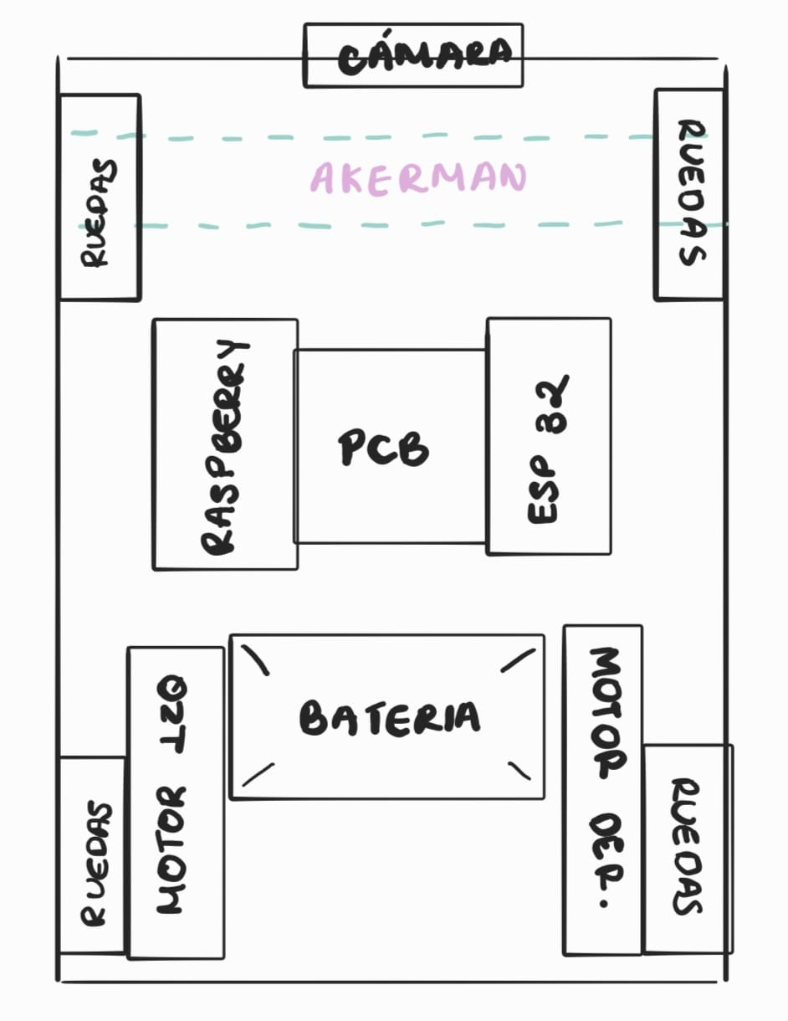
Nota. El diagrama ilustra la ubicación de la batería en el centro, el sistema de dirección tipo Ackermann en la parte frontal y la integración de la cámara para la navegación.

Figura 2
Vista superior del esquema conceptual de la distribución de componentes y arquitectura de hardware mejorada para implementación.
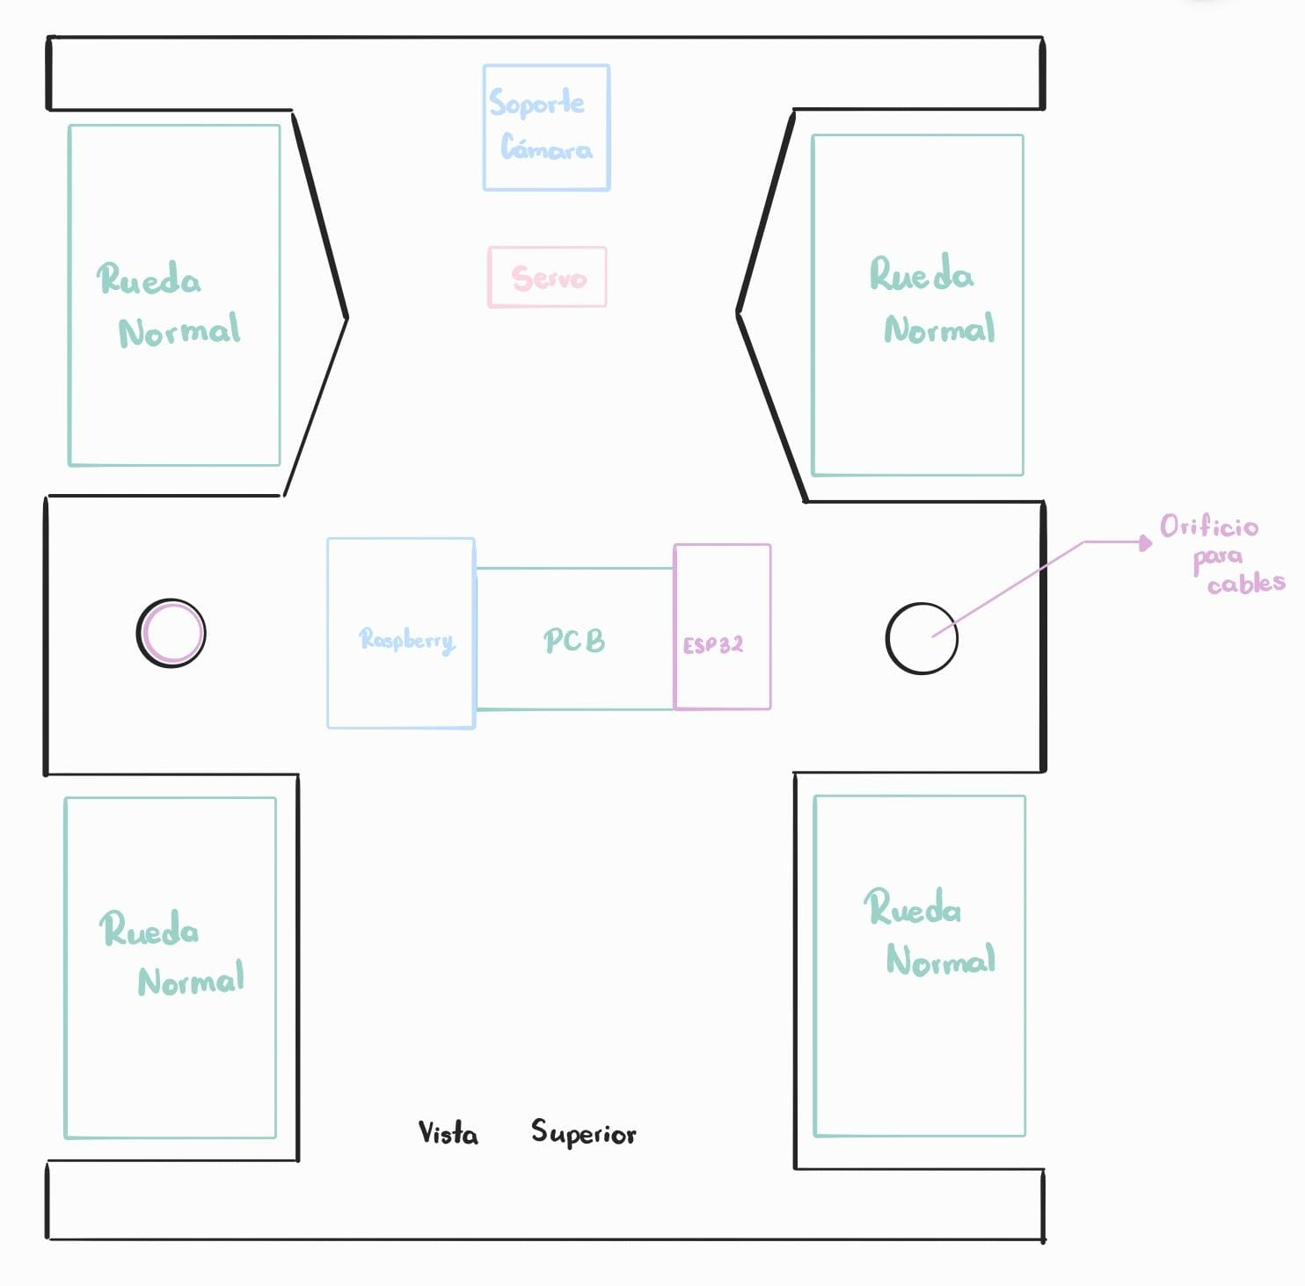
Nota. El diagrama ilustra la ubicación de el microcontrolador, la computadora(Raspberry) y pcb en el centro del chasis, en la parte frontal el soporte de la cámara y el servomotor que controla el akerman.

Figura 3
Vista inferior del esquema conceptual de la distribución de componentes y arquitectura de hardware mejorada para implementación.
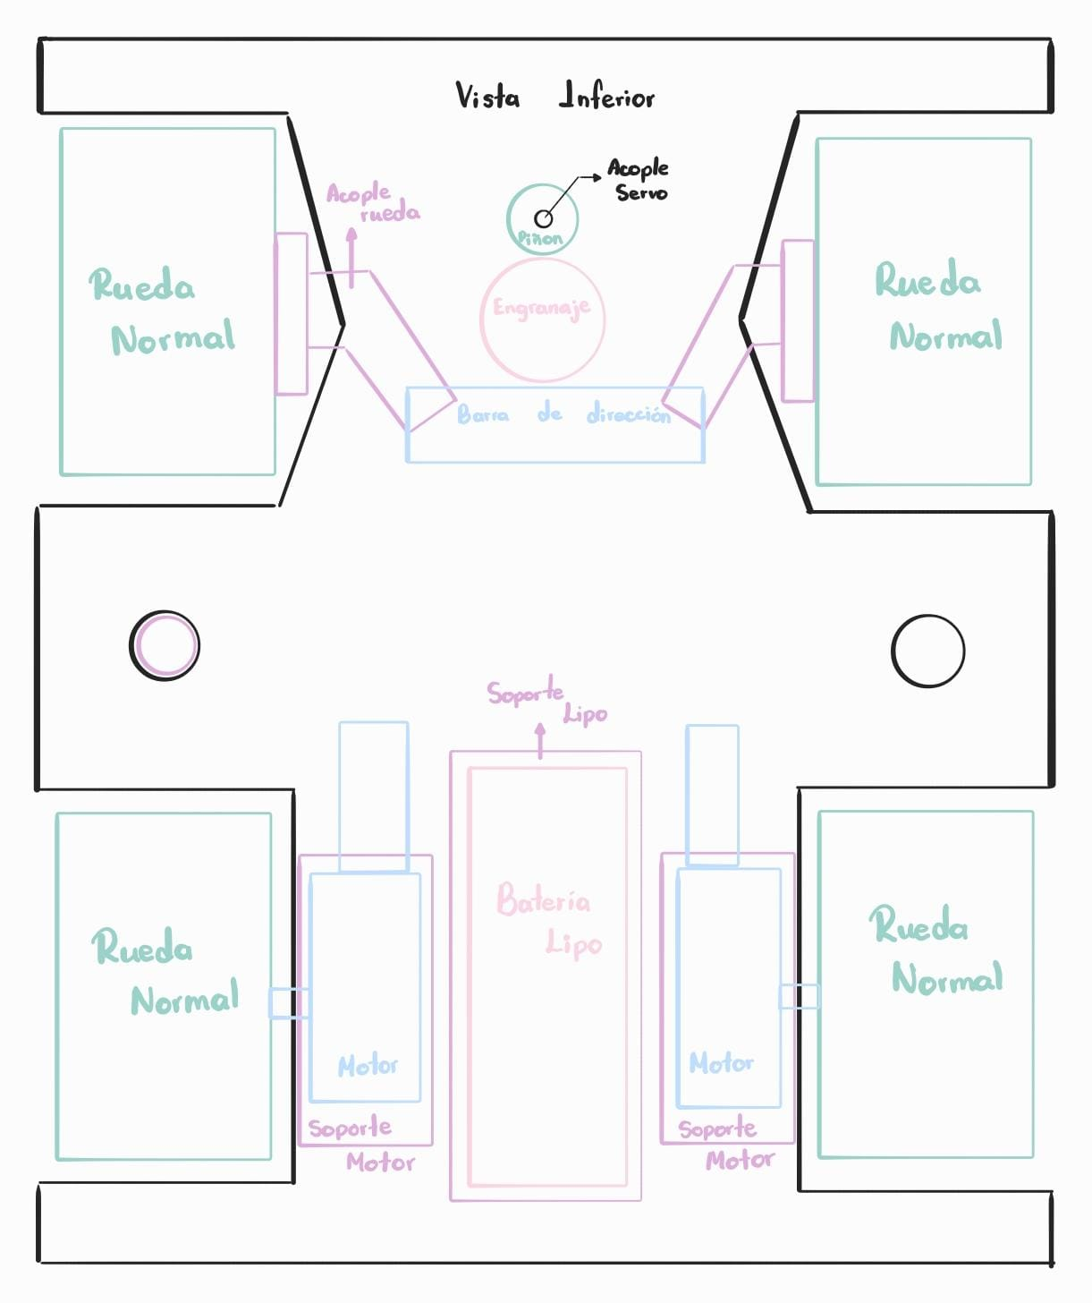
Nota. El diagrama ilustra que la batería está en la parte inferior,sistema tracción akerman en la parte frontal ubicado allí también los engranajes que mueven el akerman con sus servomotor.

Figura 4
Diseño CAD en vista de planta para la distribución de hardware en el chasis.
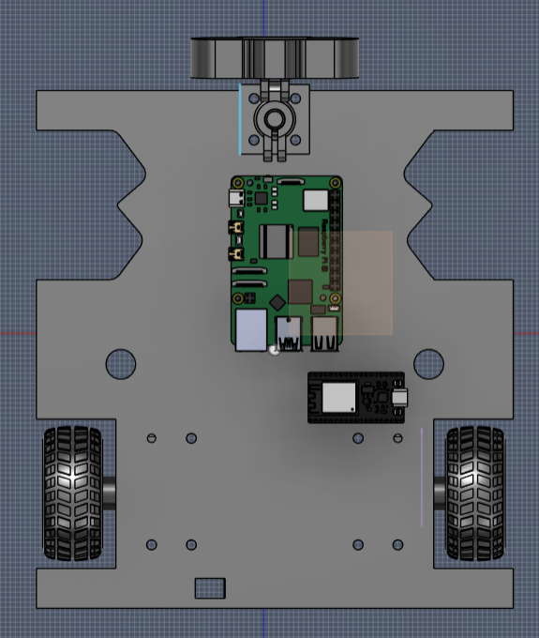

Nota. El modelo muestra la integración de la placa de procesamiento Raspberry Pi y el microcontrolador de soporte, junto con la disposición de las ruedas para un sistema de tracción akerman.

Requisitos de alto nivel
TÉCNICOS
- El sistema deberá operar sobre una pista de pruebas modificada que incluya una estación de carga y tres estaciones de descarga, cada una identificada mediante códigos QR visibles desde la cámara del robot, con el fin de validar la navegación autónoma, la detección de estaciones y la ejecución de tareas logísticas.
- El sistema deberá implementar una arquitectura de control distribuido compuesta por una Raspberry Pi 5 y una ESP32.
- El sistema deberá utilizar una batería LiPo Turnigy 5.0 de 5000 mAh (7.4 V, 2S, 20–30C) con conector XT90 como fuente principal de energía, garantizando una autonomía mínima de 30 minutos bajo condiciones de operación nominal.
- La Raspberry Pi 5 deberá ejecutar los algoritmos de visión artificial y toma de decisiones en tiempo real.
- El sistema deberá ser capaz de detectar y decodificar códigos QR impresos en las estaciones de carga y descarga, utilizando la cámara IMX219 y algoritmos de visión artificial.
- El sistema deberá detectar la presencia de carga sobre la plataforma mediante sensores físicos o visuales, y solo iniciar el desplazamiento hacia la estación de destino una vez confirmada dicha condición.
- La comunicación entre la Raspberry Pi 5 y la ESP32 deberá realizarse mediante protocolo serial USB bidireccional.
- La ESP32 deberá enviar información de estado del sistema como la ejecución de comandos y control de motores hacia la Raspberry Pi 5.
- La ESP32 deberá controlar directamente los motores JGY370 mediante el driver Pololu TB6612FNG a través de señales PWM.
- El robot deberá implementar un sistema de dirección tipo Ackermann para mejorar la estabilidad en curvas y una óptima maniobrabilidad.
- El sistema deberá ser capaz de transportar una carga máxima de 1 kg sin pérdida de control o estabilidad, desde una estación de carga hasta la estación de descarga respectiva.
GESTIÓN
- El proyecto deberá desarrollarse durante el periodo académico 2026-1 bajo la metodología de Aprendizaje Basado en Proyectos (ABP).
- El equipo deberá cumplir con el cronograma establecido para diseño, integración y validación.
- Cada integrante del equipo asumirá de forma rotativa los roles de mecánica, diseño, programación y eléctrica/electrónica, con el fin de fomentar la participación equitativa y el desarrollo de competencias transversales. Esta rotación se documentará en las bitácoras.
- Se deberá documentar el diseño mecánico, electrónico y de software del sistema y enviar actualizaciones quincenales por medio de las bitácoras.
- El equipo deberá registrar todos los elementos y servicios utilizados para el desarrollo del robot, en el presupuesto del proyecto.
- Se deberán realizar pruebas funcionales para validar parámetros como la comunicación serial, el control de motores, reconocimiento de QR y la navegación completa con carga.
- Se deberán registrar evidencias técnicas del desempeño del sistema antes de la entrega final.
- El equipo deberá utilizar GitHub como repositorio oficial del proyecto, con el objetivo de gestionar el control de versiones del código, la documentación técnica y los archivos de diseño. Para ello, se organizaron tres carpetas principales: documentación, src y mecánica. Cada integrante será responsable de mantener actualizada la información correspondiente a su rol, realizando commits frecuentes y documentados.
- Al cierre del proyecto, el equipo deberá entregar la documentación final compuesta por: el manual del usuario, un artículo técnico con potencial publicable, el informe final del proyecto y el repositorio completo en GitHub debidamente organizado y actualizado. Estos entregables deberán reflejar el cumplimiento de los requisitos técnicos, la trazabilidad del desarrollo y la calidad del producto final.

Alcance inicial y exclusiones
El robot autónomo tendrá la capacidad de recoger una carga de hasta 1 kg en la estación de carga, transportarla a cualquiera de las tres estaciones de descarga y realizar su entrega de forma autónoma. El sistema contará con dirección Ackermann en las ruedas delanteras, mientras que la tracción será proporcionada por los motorreductores JGY‑370 ubicados en las ruedas traseras. El chasis del robot tendrá unas dimensiones aproximadas de 240 × 260 mm, lo que permite su desplazamiento seguro dentro de los tres carriles establecidos.
El desplazamiento entre estaciones se llevará a cabo mediante el reconocimiento de códigos QR ubicados en la estación de carga. A partir de la lectura del código, el robot será redirigido hacia la estación de descarga correspondiente y, una vez completada la tarea, retornará nuevamente a la estación de carga.
Durante este recorrido, el robot deberá esquivar obstáculos, mantenerse dentro de los límites de la pista, detenerse cuando sea necesario y desplazarse de manera completamente autónoma a lo largo del circuito de prueba. La pista estará compuesta por tres carriles y cuatro curvas ubicadas en los extremos.
Exclusiones
- El robot no tendrá la capacidad de transportar múltiples cargas de manera simultánea.
- No operará fuera de la pista de prueba definida.
- No contará con un mecanismo de reconocimiento de estaciones distinto al uso de códigos QR.
Componentes entregados
Para el desarrollo del sistema, se entregarán los siguientes componentes base:
- Cámara IMX219
- Raspberry Pi 5
- Módulo ESP32
- Mini servo SG92
- Batería Turnigy 5.0 2S (7.4 V)
- Rueda común
- Driver TB6612FNG Dual
- Dos motorreductores JGY-370 6V
Estos elementos constituyen la plataforma tecnológica inicial sobre la cual se diseñará e implementará el sistema robótico. Su integración adecuada será fundamental para cumplir con los objetivos funcionales y técnicos del proyecto.

Cronograma
En el siguiente enlace podrá consultarse el cronograma de desarrollo del robot autónomo ‘Atlas’, planificado para un periodo de 16 semanas.
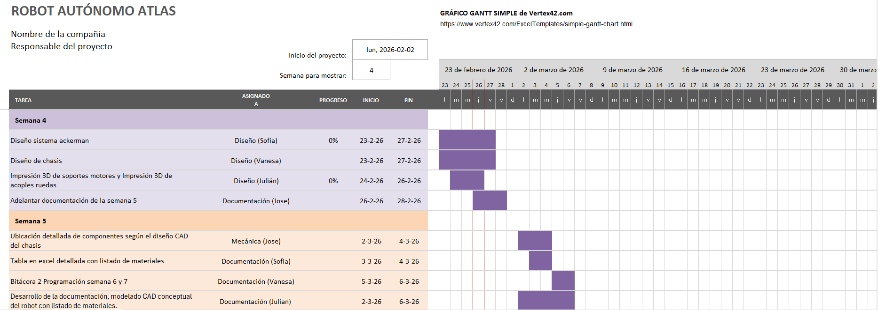
Enlace: Cronograma

Presupuesto estimado y recursos
En el siguiente enlace podrá consultarse el presupuesto del desarrollo del robot autónomo ‘Atlas’, planificado para un periodo de 16 semanas.
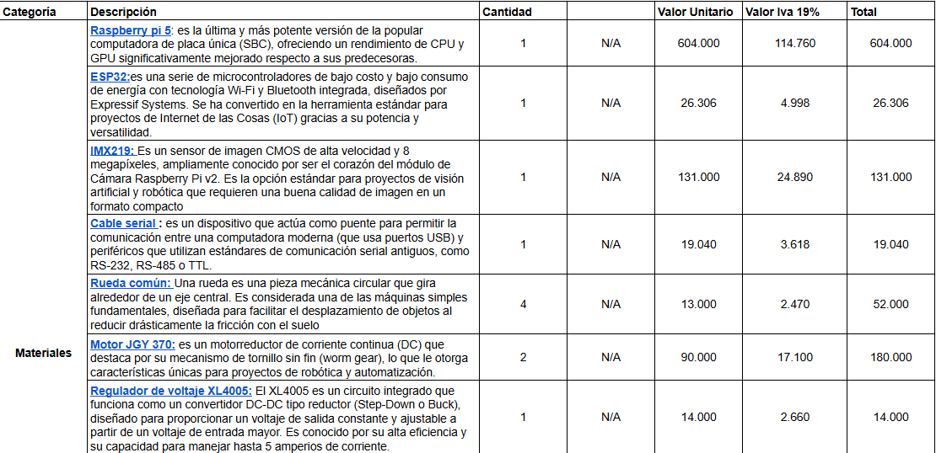
Enlace: Presupuesto.

Riesgo iniciales
CATEGORÍA | RIESGO IDENTIFICADO | POSIBLE CAUSA/EFECTO | ESTRATEGIA DE MITIGACIÓN
TÉCNICO | Fallo en el reconocimiento de códigos QR | La sensibilidad a cambios de iluminación o ruido en la cámara IMX219 puede causar errores de navegación o detenciones no programadas. | Implementar filtros de preprocesamiento de imagen en Python (OpenCV) para normalizar la iluminación antes de la decodificación.
TÉCNICO | Inestabilidad del sistema Ackermann bajo carga | Superar el límite de kg o un mal diseño del ángulo de giro puede provocar volcamientos o pérdida de tracción en curvas. | Realizar simulaciones previas en software CAD (Fusión) para verificar el centro de masa con la carga de kg y ajustar la suspensión
TÉCNICO | Latencia en la comunicación Serial/USB | Retrasos entre la Raspberry Pi 5 (procesamiento) y el ESP32 (ejecución) pueden causar colisiones con obstáculos dinámicos. | Optimizar el protocolo de comunicación entre Raspberry Pi y ESP32 usando paquetes binarios cortos y una tasa de baudios alta (115200+).
SEGURIDAD | Accidentes por colisión o impacto | Fallos en los algoritmos de evasión de obstáculos pueden causar daños materiales al robot o al entorno de la bodega. | Programar una subrutina de "Parada de Emergencia" en el ESP32 que se active si se pierde la señal de la Raspberry Pi o si los sensores detectan proximidad crítica.
GESTION | Incumplimiento del cronograma académico | La complejidad de integrar visión artificial en Python con control en tiempo real puede extender las fases de prueba más allá de las 16 semanas. | Utilizar metodologías ágiles (Scrum) con entregas quincenales (bitácoras) para detectar retrasos en la integración electrónica-software de forma temprana.

Referencias Bibliográficas
Aula 21. (2026, 12 de enero). 5 tips clave para la seguridad con robots industriales. https://www.cursosaula21.com
Automate.org. (2019, 4 de junio). Vision challenges for autonomous mobile robots. Association for Advancing Automation. https://www.automate.org
Balachandran, A., et al. (2022). Autonomous navigation of an AMR using deep reinforcement learning in warehouse environment. IEEE. https://ieeexplore.ieee.org/document/9971804
Bradski, G. (2000). The OpenCV library. Dr. Dobb’s Journal.
Cadena, C., et al. (2018). Past, present, and future of simultaneous localization and mapping: Toward the robust-perception age. IEEE Transactions on Robotics, 32(6), 1309–1332.
Ellithy, K., et al. (2024). AGV and Industry 4.0 in warehouses: A comprehensive analysis of existing literature and an innovative framework for flexible automation. The International Journal of Advanced Manufacturing Technology. https://link.springer.com/article/10.1007/s00170-024-14127-0
El-Sayed, M. A., et al. (2024). AI-powered warehouse management: Autonomous mobile robots and advanced optimization with NFC, MILP, and swarm algorithms. IEEE. https://ieeexplore.ieee.org/document/11004979/
Fox, D., et al. (2018). Probabilistic robotics for dynamic environments. International Journal of Robotics Research, 37(2–3), 195–210.
García, L., et al. (2023). Distributed control architectures for autonomous mobile robots in industrial environments. IEEE Robotics & Automation Letters, 8(1), 112–119.
Keith, R., & La, H. (2024). Dynamic zoning of industrial environments with autonomous mobile robots. arXiv. https://arxiv.org/abs/2411.07382
Kumar, R., et al. (2023). Mobile robotic manipulator based autonomous warehouse operations. IEEE. https://ieeexplore.ieee.org/document/10374743
LinkedIn Engineering. (2025). Mobile robotics challenges: Key technical skills. https://www.linkedin.com
Peyas, I. S., et al. (2022). Autonomous warehouse robot using deep Q-learning. arXiv. https://arxiv.org/abs/2202.10019
PMC – NIH. (2021, 5 de mayo). Artificial intelligence and robotisation in the EU: Safety and liability. PubMed Central. https://pmc.ncbi.nlm.nih.gov
Quigley, M., et al. (2009). ROS: An open-source robot operating system. ICRA Workshop on Open Source Software.
Redmon, J., et al. (2016). You only look once: Unified, real-time object detection. IEEE Conference on Computer Vision and Pattern Recognition (CVPR).
ResearchGate. (2025, 6 de agosto). Management of autonomous AI systems: Risks and project frameworks. https://www.researchgate.net
Rodríguez, P., & Pérez, J. (2022). Communication protocols for distributed robotic systems. Journal of Industrial Automation, 14(3), 45–59.
Rosero, R., Zambrano, M., Minaya, C., & Salazar, M. (2025). Desarrollo de un robot autónomo con visión artificial para evasión de obstáculos. Revista DATEH.
Siciliano, B., & Khatib, O. (2016). Springer handbook of robotics. Springer.
Siegwart, R., Nourbakhsh, I., & Scaramuzza, D. (2019). Introduction to autonomous mobile robots (2nd ed.). MIT Press.
Thrun, S., Burgard, W., & Fox, D. (2018). Probabilistic robotics. MIT Press.

